Тема урока: «Рациональное питание. Гигиена питания»
Предмет: ОБЖ, основы военной подготовки Класс: 5
Булочкин Николай Николаевич, преподаватель-организатор ОБЖ, основы военной подготовки первой категории, Тверское суворовское военное училище, г. Тверь

Конспект урока
Цель урока: сформировать у обучающихся понятие «здоровый образ жизни».
Задачи:
Образовательные:
- познакомить суворовцев с основными составляющими здорового образа жизни: рациональным питанием и гигиеной питания.
Развивающие:
- развивать у обучающихся волевые качества, ответственность и внимание, способность самостоятельно мыслить и принимать решения.
Воспитательные:
- воспитывать у суворовцев потребность в осмысленном выполнении правил здорового образа жизни и бережном отношении к своему здоровью.
Ожидаемый результат:
по содержанию: у обучающихся сформированы ключевые компетенции в области знаний о рациональном питании и гигиене питания;
по способам действия: обучающиеся умеют соблюдать общепринятые правила питания в повседневной жизни.
Тип урока: урок формирования новых знаний, умений и навыков.
Техническое обеспечение урока:
- учебник «Основы безопасности жизнедеятельности». - М.: Просвещение, 2013.
- презентация (аудиовизуальная информация в виде слайдов, видеофрагментов).
План урока:
1. Организационный момент.
2. Актуализация знаний.
3. Мотивация и целеполагание.
4. Формирование знаний, умений и навыков.
5. Рефлексия.
6. Задание на самоподготовку.

Конспект урока

Этап урока | Деятельность преподавателя | Деятельность обучающихся
I.Организационный | Фиксирует отсутствующих, проверяет состояние классного помещения и подготовленность обучающихся к уроку (рабочее место, внешний вид). | Проверяют подготовленность учебного места, внешнего вида, приветствуют преподавателя.
II. Актуализация знаний | 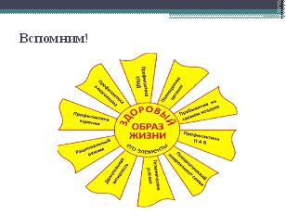Давайте вспомним, какие основные понятия мы изучили на предыдущем уроке.  1.Нарисуйте ромашку, на листочках которой запишите составные части здорового образа жизни (работа выполняется на интерактивной доске и на отдельных листочках).  2. Высвечивает столбик терминов на доске.  А теперь, составьте вопросы, используя эти термины. | Вспоминают, что им известно по изучаемому вопросу.  Отвечают на вопросы преподавателя.
III. Мотивация и целеполагание | Тема урока: Рациональное питание. Гигиена питания.  Как вы думаете, что мы должны сегодня узнать на уроке, чему научиться?  Сегодня мы еще добавим нашему «дереву ЗОЖ» ветки и листочки.  Основные составляющие здорового образа жизни: режим дня, двигательная активность и закаливание организма, рациональное питание и профилактика вредных привычек. | Участвуют в диалоге, формулируют цели урока.
IV. Формирование знаний, умений и навыков | 1.Рациональное питание  Рационально питаться — значит получать с пищей в достаточном количестве и в правильном сочетании все эти вещества.  2. Основные необходимые организму питательные вещества.  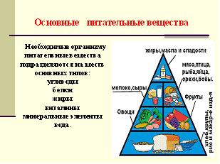  Углеводы — основной источник энергии. Они содержатся во всех пищевых продуктах, но особенно много их в крупах и фруктах.  Жиры входят в состав клеток и тканей организма и участвуют во многих жизненно важных функциях. Они входят в пищевые продукты (масло, орехи, шоколад, сало).  Белки служат основным материалом для построения клеток и тканей организма. Источниками белка являются мясо, рыба, яйца, творог, сыр, молоко, хлеб, картофель, фасоль, горох, рис, орехи.  Витамины необходимы организму для роста, развития и обмена веществ. Главным источником витаминов являются овощи, фрукты и ягоды.  Минеральные вещества служат структурными компонентами зубов, мышц, клеток крови и костей.  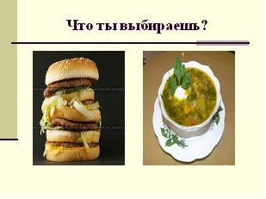  Вода — один из наиболее важных компонентов организма, составляющий 2/3 его массы. Суточная норма потребления жидкости около 2 л.  3. Основные правила приема пищи.  В вашем возрасте, для того чтобы в достаточном количестве получать все необходимые питательные вещества, необходимо питаться 4 раза в день: завтрак, второй завтрак, обед и ужин.  Для того чтобы пища, которую вы потребляете, шла на пользу, необходимо соблюдать ряд общепринятых правил:  - относиться к еде с уважением и ответственностью (во время приема пищи не следует смотреть телевизор или слушать радио).  - каждый кусок желательно пережевывать очень тщательно.  - не следует садиться за стол возбужденным или усталым.  - питаться по возможности разнообразно и не переедать, помнить, что переесть гораздо опаснее, чем недоесть.  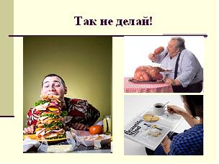 | Работают в группах с текстом учебника.  Применяют знания.  Работают в группах с текстом учебника.  Применяют знания.  Работают в группах с текстом учебника.  Применяют знания.
V. Первичная рефлексия | 1. В чем состоит значение рационального питания?  2. Назовите основные правила приема пищи.  3. Сравните свой режим питания в рабочий и выходной день.  Попытайтесь определить, какой режим питания более соответствует условиям здорового образа жизни и почему.  4. Подумайте, какие продукты наиболее благоприятны для вас (повышают настроение, улучшают умственную и физическую работоспособность и др.)?  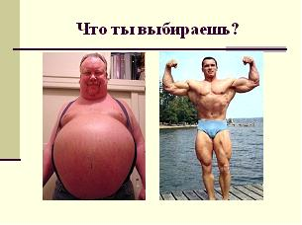 | Выполняют творческое задание и объясняют свои действия.
VI. Итоговая рефлексия | Оцените свою работу по 10 балльной шкале.  - Как я работал? Где допустил ошибки?  -Удовлетворен ли я своей работой? | Оценивают степень достижения целей урока, свою активность на уроке.
VI. Задание на самоподготовку | Учебник, параграф 6.3, прочитать и ответить на вопросы. | Записывают задание.
Список литературы:

- Байбородов Л. В., Индюков Ю. В. Методика обучения основам безопасности жизнедеятельности. – М.: ВЛАДОС, 2003.
- Грегор О., Жить не старея. Пер. с чешского/Предисловие Н. Б. Коростелева. М.: Физкультура и спорт, 2011.
- Зайцев Н. К., Колбанов В.В., Стратегия понимания здорового образа жизни у учителей//Валеология: Диагностика, средства и практика обеспечения здоровья. Выпуск 3. Владивосток: Дальнаука, 2006. с. 148-153.
- Запорожченко В.Г., К понятию «здоровый образ жизни». - Новгород, Наука, 2010.
- Запорожченко В. Г., Образ жизни и вредные привычки. М.: Медицина, 2004.
- Змановский Ю.Ф., Воспитаем детей здоровыми. М.: Медицина, 1989. 128с.
- Каргин А. Эффективные методы обучения ПМП// ОБЖ: Основы Безопасности Жизни. – 2006. - № 5. – С. 60-62.
- Смирнов А.Т., Хренников Б.О. Основы безопасности жизнедеятельности /Академический школьный учебник. - М.: Просвещение, 2013.
- Сорокина Л. Компетентностный подход в обучении ОБЖ// ОБЖ: Основы Безопасности Жизни. – 2006. - № 12. – С. 13-15.
- Тронева Л. Ф. Использование современных технологий на уроках ОБЖ// ОБЖ: Основы Безопасности Жизни. – 2009. - № 10. – С. 26-27.
- Хромов Н. И. Преподавание ОБЖ в школе и средних специальных образовательных учреждениях. М.: Айрис-пресс, 2008.

